"ОКО-Архив 4Net-LE" - малогабаритный видео-аудиорегистратор, позволяющий длительно производить высококачественную видеозапись с 4 цветных или черно-белых телекамер и аудиозапись с 2 аудиоисточников на встроенный жесткий диск.
В настоящее время выпускается 3 модели видео-аудиорегистраторов:
- "ОКО-Архив I 4Net LE",
- "ОКО-Архив II 4Net LE",
- "ОКО-Архив III 4Net LE",
которые отличаются друг от друга скоростью видеозаписи и минимальным объемом жесткого диска (см. "Технические характеристики").
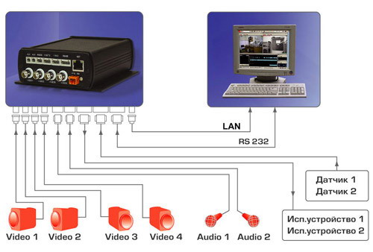
Видеорегистратор "ОКО-Архив 4Net LE" является упрощенной моделью по сравнению с "ОКО-Архив 4Net", в нем отсутствует съемный контейнер с жестким диском, поэтому диски нельзя менять. Видеорегистратор "ОКО-Архив 4Net-LE" работает автономно и не требует постоянного присутствия оператора или включенного компьютера. Запись может осуществляться по расписанию, постоянно, по встроенным детекторам движения и/или звука, по внешним датчикам.
Доступ к прибору осуществляется по кабелю, по локальной сети или через Интернет. К одному компьютеру можно подключить от 1 до 255 приборов, создав распределенную систему видеонаблюдения со звуком. Программное обеспечение имеет удобный пользовательский интерфейс, поставляется в комплекте. Подключение видео-аудиорегистратора "ОКО-Архив-4Net LE" занимает не более 5 минут.
Основные области применения:
- Малые офисы, магазины, квартиры, дачи. Создание простой необслуживаемой системы видеонаблюдения.
- Жилой сектор: подъезды жилых домов, лифты. Выявление лиц, причастных к кражам, разбоям и актам вандализма.
- Крупные объекты с большим скоплением людей: территориально распределенная система видеонаблюдения со звуком для выявления и предотвращения правонарушений и террористических актов в торговых центрах, на вокзалах, в аэропортах и морских портах.
- Необслуживаемые или редко обслуживаемые объекты: удаленное видеонаблюдение или автономная видеорегистрация на подстанциях энергетики, водоканала, газо и нефтепроводов.
- Банкоматы. Удаленное видеонаблюдение за банкоматом и/или восстановление событий после попытки взлома
Особенности:
- Малые габариты и потребляемая мощность
- Большой диапазон электропитания
- Простота установки и эксплуатации
- Встроенный автоматический видеодетектор движения
- Встроенный автоматический детектор звука
- Встроенные часы реального времени
- Возможность подключения датчиков и исполнительных устройств
- Возможность отправки тревожных SMS-сообщений (через внешний GSM-модем)
- Полное удаленное управление всеми режимами и параметрами по каналу связи
Технические характеристики

Модель прибора Око-Архив 4Net LE | I 4Net LE | II 4Net LE | III 4Net LE
Количество видеовходов | 4 BNC, 75 Ом
Количество аудиовходов | 2
Количество входов датчиков | 2
Количество выходов исполнительных устройств | 2
Разрешение кодирования видео, точек | 352 х 288, 720 х 576
Скорость видеозаписи (при 320 х 240), макс, кадр/сек | 25 | 25 | 100
Скорость видеозаписи (при 720 х 576), макс, кадр/сек | 10 | 20 | 30
Минимальный объем жесткого диска, Гб | 40 | 80 | 100
Системы цветности | PAL
Алгоритм сжатия видеоизображения | H.263+
Алгоритм сжатия фотографии | JPEG
Алгоритм сжатия звука | TELP, GSM6.10, а-Law, м-Law
Каналы доступа | LAN, Интернет, RS232
Питание, В | 9-18
Потребляемая мощность, Вт | не более 8 | не более 8 | не более 10
Габариты (длина, ширина, высота), мм | 165 х 130 х 52
Базовая комплектация:
- Прибор "ОКО-Архив 4Net LE" со встроенным жестким диском - 1 шт.
- Кабель "кроссовер" для подключения прибора сетевой карте - 1.5 м
- Кабель для подключения к СОМ-порту ПК - 1.5 м
- Комплект ответных частей разъемов "Wago" - 1 компл.
- Блок питания ~220 В/12 В, 1.5 А - 1 шт.
- Программное обеспечение на CD - 1 шт.
Дополнительно можно приобрести:
- Кабель для подключения микрофона
- Телефонный адаптер для аудиозаписи с телефонной линии
- Доп. комплект ответных разъемов "Wago"
- GSM-модем для отправки SMS-сообщений
Минимальные требования к компьютеру:
- " Pentium III 700 МГц, 256 Мб ОЗУ, SVGA 32 Бит 16 Мб, LAN, СОМ-порт.
- Операционная система Windows 2000/XP.

